Месячник культуры

Внеклассное мероприятие

в рамках фестиваля

«Дружбы народов»

Республика Эстония

Подготовили -кл.рук. 8 «А» Уначева А.К.,
актив 8 «А» класса

Апрель 2014

В апреле месяце 2014 г. в ГБОУ СОШ №473 прошел месячник культуры. Перед 8 классом «А» стояла задача представить Республику Эстония во время прохождения фестиваля «Дружбы народов».
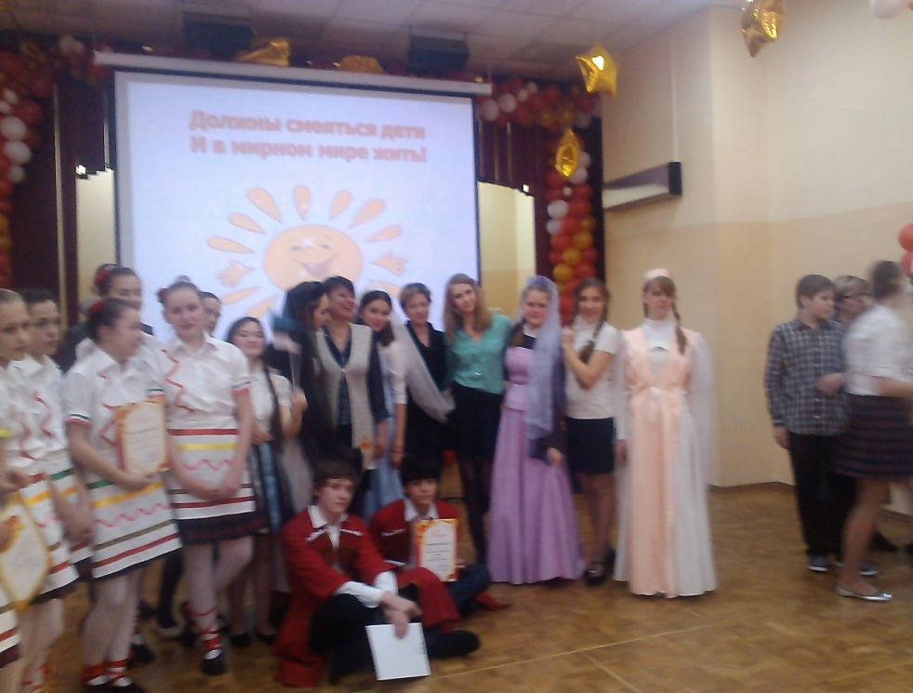

Фестиваль «Дружбы народов»
(Республика Эстония)
Цель мероприятия:

1. Выявление талантливых и одаренных детей.
2.Формирование у учащихся интереса к жизни людей других национальностей, и их культуре, обычаям, национальному искусству; иметь представление о том, что должно объединять людей разных национальностей, воспитание гражданства и патриотизма, показать добрые чувства, бытующие в отношениях разных национальностей.
3.Установить положительный эмоциональный контакт между учениками.
Задачи воспитания и развития:
1)расширение кругозора, знаний о традициях людей разных национальностей;
2)развивать у школьников навыки коллективной работы: способствовать развитию умений работать в группе и нести личную и коллективную ответственность за её результаты;
3)воспитывать позитивную оценку таких понятий, как коллективизм, доброжелательность, дружелюбие;
4)способствовать формированию положительного нравственного климата в классе;
5)способствовать развитию эмоционально-чувственной сферы детей;
7)прививать интерес к самостоятельной работе с различными информационными источниками (научно-популярная, художественная литература, Интернет-ресурсы).
Техническое обеспечение:
1)Персональный компьютер, с установленным ПО с выходом в Интернет
(Microsoft Office PowerPoint 2010, проигрыватель Windows Media).
2)Мультимедийная доска (проектор).
Компьютерная поддержка мероприятия:
1)Компьютерная поддержка внеклассного мероприятия (презентацияPowerPoint).
2) Музыкальное сопровождение : фонограмма к песне Randajad (Странник), эстонская полька «Рацаца».

Материальное обеспечение:
1)Призы самым активным участникам.
Оформление:
1)Экран актового зала с представленной презентацией
2)Флажки имитирующие флаг Эстонии, бенгальские огни.
Место проведения: актовый зал
Форма проведения: конкурсная программа.
Организаторы:1)Классный руководитель
2)Родительский комитет
Участники: ученики 8 класса

Основное задание класса :

1.Подготовить презентацию «Эстония »

2.Спеть песню на эстонском языке.

3.Станцевать эстонский народный танец.

4.Представить национальный костюм.

Подготовительная работа. Разбить класс на группы. Каждая группа получает свое задание. Первая группа – найти материалы в интернете по выше приведенной теме и составить презентацию. (Ответственные - Процук Илья, Бобров Вадим, Андропов Андрей, Некрушец Эдик).Вторая группа- подобрать песню на эстонском языке, выучить и спеть. (Ответсвенные - Заболотная Анастасия, Маленкина Мария). Третья группа – смоделировать костюм отражающий национальные особенности.(Ответственные - Чистова Катя и Громова Настя).Четвертая группа – создать и разучить с учащимися современный танец с элементами народных мотивов Эстонии.(Ответственная -Никитченко Елена). Пятая группа - группа техподдержки (выбирается по желанию). Это группа фиксирует на пленку самые интересные моменты праздника.

Помощь классного руководителя в организации праздника. Просмотреть материалы подготовленные ребятами для презентации. Помочь в составлении презентации. Отрепетировать с девочками песню на эстонском языке. Просмотреть возможные варианты национального костюма с третьей группой. Репетиция танца в актовом зале. Подбор мелодии к национальному танцу.

Подобранные материалы.
1.Для презентации – география , народонаселение, достопримечательности, наиболее знаменитые деятели культуры, народные танцы и народная кухня Эстонии.
2.Песня Биргит Йыгемеэль на эстонском языке

Текст Эстонской песни
Urban Symphony-Randajad
1Куплет:
Курбэ кумусес ливо,
Лендап кувы якульма люнь,
Кулбэл гилоу томас тивод,
Рендоёио сот вая ту.

Припев:. Сио ты,
Над рэндавэд ния пайва,
Сио ты,
Над рэндавэд сийза ястайда
Сио ты
Та нахматат рана кульгет,
Нинде и,
Та остап куриския джульгет
2Куплет:
Кильмунуд хинги вайд сада,
Кувальгус варъе ныс но,
Тайкезейринэ во сооя,
Хоумик тас эпдага то.
Припев:
Над рэндавэд ниа пайва,
Над рэндавэд сийза ястайда,
Та натамат рана кульгет,

Та остап куриския джульгет.

Юля магадэ тайвуса кайгуб па.

Припев:

Сион ты.

3.К танцу музыкальное сопровождение (полька Рацаца)

http://poiskm.com/song/25631513-Estonskaya-polka-Ratsatsa

4.Народный костюм -белая кофта и черная юбка украшенная лентами белого и голубого цветов(цвета эстонского флага).

Заключительный этап. Генеральная репетиция в актовом зале школы.

Итоги мероприятия. Ребята приняли достойное участие в мероприятии и были награждены тремя грамотами: «За лучший танец», «За лучшую песню», «Приз зрительских симпатий». В этом мероприятии наиболее полно раскрыла свой вокальный талант Заболотная Настя, замечательно станцевали Никитченко Лена, Чистова Катя, Горшкова Екатерина, неплохую презентацию представили Бобров Вадим и Процук Илья.
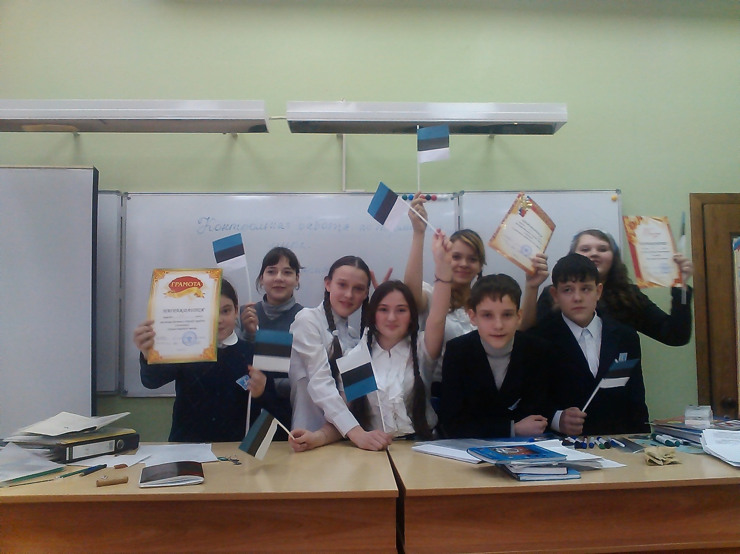

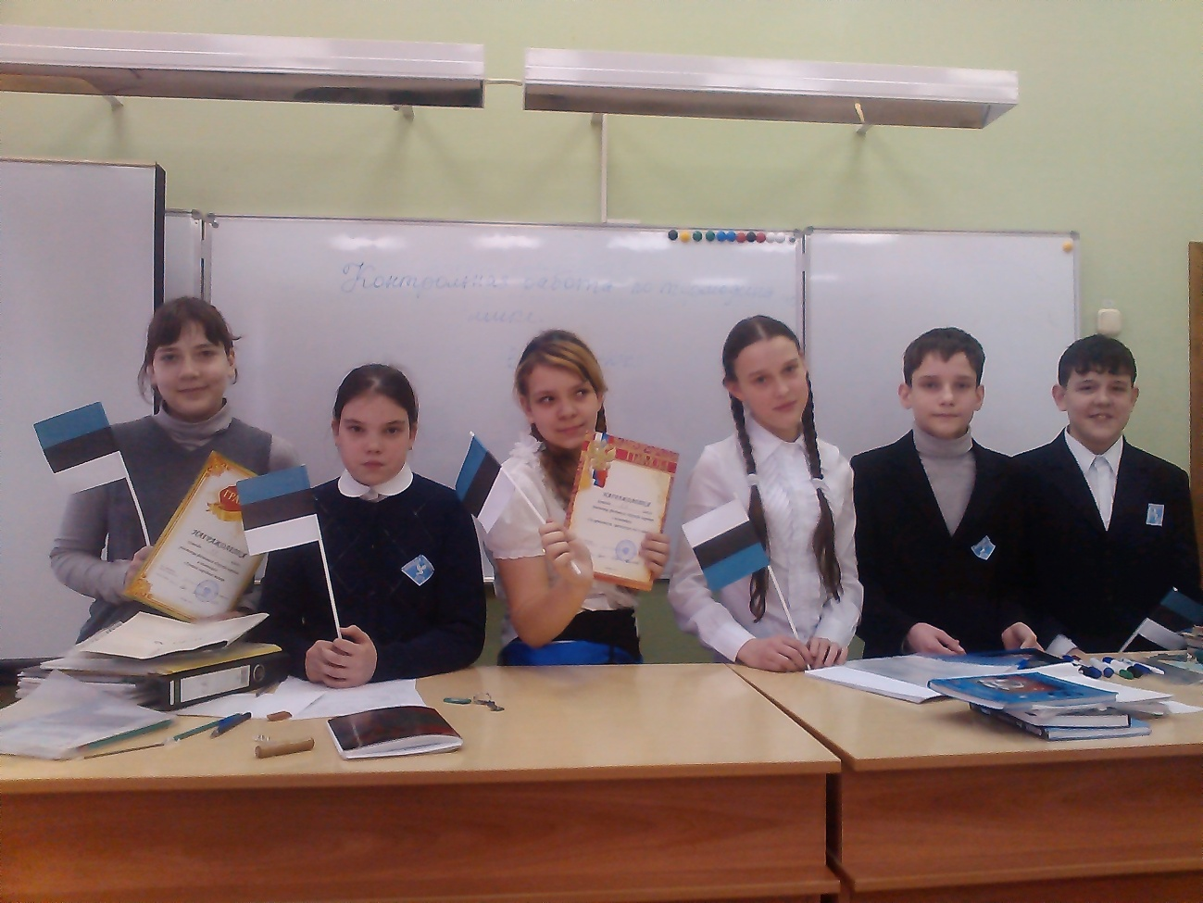

Презентация - «Эстония» .
Давно я местность эту знаю,
Ее я вижу часто в снах...
О, сердце! К солнцу! К морю!
К маю! Эст-Тойле в еловых лесах
Так поэтично отозвался об Эстонии Игорь Васильевич Северянин
Слайд 1,2
-- НА ВОСТОКЕ. С ЛАТВИЕЙ ЭСТОНСКАЯ РЕСПУБЛИКА ИМЕЕТ СУХОПУТНУЮ ГРАНИЦУ; ГРАНИЦА С РОССИЙСКОЙ ФЕДЕРАЦИЕЙ ПРОХОДИТ ПО РЕКЕ НАРВА, ПО ЧУДСКОМУ И ПСКОВСКОМУ ОЗЁРАМ И ПО СУХОПУТНОМУ УЧАСТКУ С ПСКОВСКОЙ ОБЛАСТИ. В СОСТАВ ЭСТОНИИ ВХОДИТ 1 521 ОСТРОВОВ В АКВАТОРИИ БАЛТИЙСКОГО МОРЯ ОБЩЕЙ ПЛОЩАДЬЮ 4,2 ТЫС. КМ. НЕСМОТРЯ НА ЗНАЧИТЕЛЬНУЮ ПЛОЩАДЬ, НА ОСТРОВАХ ПРОЖИВАЕТ МЕНЕЕ 5 % НАРАСПОЛОЖЕНА В СЕВЕРО-ВОСТОЧНОЙ ЧАСТИ ЕВРОПЫ. ОМЫВАЕТСЯ С СЕВЕРА ВОДАМИ ФИНСКОГО ЗАЛИВА, С ЗАПАДА -- БАЛТИЙСКИМ МОРЕМ И РИЖСКИМ ЗАЛИВОМ, ГРАНИЧИТ С ЛАТВИЕЙ НА ЮГЕ И С РОССИЕЙ . РЕКИ ЭСТОНИИ НЕВЕЛИКИ, НО ДОСТАТОЧНО ПОЛНОВОДНЫ. ПЛОЩАДЬ ЭСТОНИИ 45 226 КМ. СТОЛИЦА ЭСТОНИИ - ТАЛЛИН.
Слайд 3
Население Эстонии составляет 1 625 399 человек .Около 65% жителей страны - эстонцы, в стране также проживают русские, латыши, украинцы, белорусы. Официальный язык эстонский, распространен также русский язык. Большинство верующих - лютеране, остальные -православные
Слайд 5,6
- На большом государственном гербе на золотом щите изображены три льва синего цвета, шагающих, устремив взоры на зрителя (passant gardant). По сторонам и снизу щит окаймлен венком из двух скрещенных дубовых веток золотистого цвета, перекрещивающихся в нижней части щита.
- Мотив эстонского государственного герба берет начало в XIII столетии, когда датский король Вальдемар II пожаловал городу Таллинну герб с тремя львами, похожий на герб датского королевства. Этот же мотив был позднее перенесен на герб Эстляндской губернии, утвержденный императрицей Екатериной II 4 октября 1788 г.
Слайд 7,8
- Государственный флаг Эстонии является одновременно и национальным флагом. Он представляет собой прямоугольник, состоящий из трех равновеликих горизонтальных цветных полос. Верхняя полоса - синего цвета, средняя – черного цвета и нижняя – белого цвета. Впервые сине-черно-белый флаг был освящен и благословлен в качестве флага Эстонского студенческого общества в 4 июня 1884 года.
- Флаг был вновь поднят над башней Длинный Герман 24 февраля 1989 г., а законом, принятым в августе 1990 года, было решено вновь начать использовать сине-черно-белый флаг в качестве государственного. Закон об эстонском флаге был провозглашен 5 апреля 2005 года.

Слайд 9,10 ( Национальный костюм эстонцев)
- В народной одежде эстонцев четко выделяются несколько типов, которые соответствуют этническим группам, сложившимся очень давно. Главные — южная, северная, западная и островная.
- Традиционный костюм жителей Южной Эстонии сохранил немало древних черт. Особенно много их в одежде мульков — одной из местных диалектных групп. К глубокой старине восходят льняные рубахи туники , то есть без швов на плечах, «мешком», которые носили также литовцы и латыши. Особенно архаична женская рубаха: вплоть до XX века отверстием для шеи служил простой вертикальный разрез. А для мужчин делали с Т-образным вырезом и низким стоячим воротником.
- Мужчины в Южной Эстонии носили длинные штаны из белого холста или сукна; спереди с пояса свисал кожаный карман. Верхняя одежда у мужчин и женщин была одинаковой — длинный распашной кафтан из черного сукна.
Слайд 11 ( В Эстонии много достопримечательностей и старинных построек)
К ним относятся
- Куртнаские озера
- Замок Феллин
- Мыза Килтси
- Сангасте
Слайд 12,13
- Озёрный край Куртна в волости Иллука — наиболее богатая озёрами местность в Эстонии расположена на образовании, сформированном во время ледникового периода Где на территории расположено 42 озера .
- Слайд,14,15
- Замок Феллин или замок Вильянди —замок Тевтонского ордена.. Полностью уничтожен во время польско-шведских войн в начале XVII века. В настоящее время руины замка являются любимым местом отдыха горожан и гостей города Вильянди.
- Крестоносцы ордена Меченосцев захватили городище, на месте которого в 1223 году и был построен замок. Годом позже было начато возведение каменных укреплений. Феллин был выбран в качестве столицы ордена.
- Замок-конвента — типичное строение для Тевтонских рыцарей был возведён вконце XIII начале XIV веков. В последующие века замок перестраивался и укреплялся.
- Замок был повреждён во время осады 1560 года русским войском, но ещё большие повреждения ему нанесла польская осада 1602 года , после которой он больше не восстанавливался. ВXVIII веке руины были использованы как каменоломня для строящегося города Феллин.
В настоящее время руины стали популярным местом отдыха в центральной части Вильянди. В бывшем центральном дворе располагается сцена на открытом воздухе
Слайд 16,17
- Загниц или Сангасте — неоготическая усадьба остзейского рода Бергов. Расположена на территории эстонского уезда Валгамаа. В современном виде существует с 1873 года. В здании замка действует платный музей.
- Замок Сагниц был заложен в 1520-х годах как резиденция дерптского епископа близ селения Сангасте, освоенного ещё в ХIII веке. Впервые упоминается в 1522 и фактически становится одним из последних замков, заложенных рыцарями Ливонского ордена.
- После Ливонской войны замок пришёл в запустение и, согласно резвизии 1582 года, от епископского поместья на поверхности земли ничего не осталось
- В 1723 году Пётр I подарил земли вокруг разрушенного замка майору Головину. В ХIХ веке имением владели дворяне Берги. Именно в Сангасте родился один из последних в России фельдмаршалов, Фридрих Вильгельм Ремберт фон Берг.
- В современном виде замок спроектировал в 1870-е годы для его брата архитектор Отто Густавович Гиппиус.Изначально в замке было 99 комнат, по заверениям экскурсоводов — по той причине, что 100 и более комнат позволялось иметь только царю. Кирпичный усадебный дом окружают парк с аллеями, террасами и сеть из пяти прудов, соединенных между собой ручейками. На территории парка произрастает 28-метровый «дуб Петра», который, согласно преданию, посадил сам Петр I
Слайд 18,19
- Мыза Килтси — рыцарская мыза в приходе Вайке-Марйаа уездаЛяэне-Вирумаа. Первые упоминания о мызе Китси относятся к 1466 году. Предположительно, она была построена в XIV или XV веке. В средние века поместьем владело семейство Гилсен, от фамилии которого произошло одно из названий мызы — «Гилсенхоф». В 1784 году владельцем стал Герман Йохан фон Бенкендорф, при котором вокруг усадьбы были возведены каменные стены. С1816 года мызой Китси владел знаменитый путешественник Иван Фёдорович Крузенштерн, здесь он и умер в 1846 году, а его потомкам поместье принадлежало и далее, до XX века.
- С 1920 года в здании располагается школа.
Слайд 20-26
Таллин столица Эстонии. Один из красивейших туристических центров мира. В Талине много исторических построек и старинных зданий. Предполагается, что название «Tallinn(a)» в эстонском языке происходит от слов «taani linn» («датский град»).Первое упоминание о Таллине, предположительно, относится к 1154 году, когда арабский географ Аль-Идриси описал в своём труде «Развлечение тоскующего о странствии по областям» некий город под названием Колывань (в написании Quoluwany). Время проникновения этого топонима в устную традицию, а также обстоятельства основания города пока неизвестны, хотя есть версия, что это — наиболее древнее эстонское «Kalevan» (Город Калева — мифического прародителя эстов). В древнерусских письменных источниках название встречается с 1223 года и выходит из употребления только в XVIII веке

Слайд 27-32
К наиболее известным в России деятелям культуры,литературы и эстрады относятся Анна Вески, Биргит Ыйгемеэль, Георг Отс,Оскар Лутс, Густав Эрнесакс
- Анне Вески советская и эстонская певица, заслуженная певица Эстонии.
- Биргит Ыйгемеэль-эстонская поп-певица. Представительница Эстонии на конкурсе «Евровидение 2013».
- Георг Отс-Cоветский эстонский оперный и эстрадный певец,Народный артист СССР.
- В эстонскую национальную литературу вошел Оскар Лутс - известный эстонский писатель и драматург. Народный писатель ЭССР. Его самым известным произведением считается цикл повестей "Истории о Тоотсе", в который входят рассказы "Весна" (1912-1913)
- Густав Эрнесакс — эстонский композитор, хоровой дирижёр, педагог. Герой Социалистического Труда (1974). Народный артист СССР (1956).
Слайд танцы 33,34
- Одним из старинных эстонских танцев, дошедших до наших дней является народный эстонский танец со сложным названием « Таргарехе-алуне»- это женский эстонский танец хорового типа.
- Конечно же, все известен эстонский танец его называют «Эстонская полька»- это веселый и жизнерадостный танец, который пользуется популярностью и в наши дни.
- Спокойный эстонский танец « Ямая- лабаялг» исполняется парами. Этот танец чем то похож на вальс , где танцующие пристукивают ногой
Слайды национальная кухня 35-40

- Наиболее популярными блюдами в Эстонии являются Картулипорсс, "сыйр" , "суитсукала", "веревёрст", "мульги пудер", блины с кровью "вере пакёогид", галушки из ячменной муки, "мульгикапсас" - особым образом тушеная с ячменем и квашеной капустой свинина, "пипаркоок", брюквенная каша "кааликапудер", брюквенно-картофельная каша "кааликакартулипудер", отварное мясо с овощами.
- Также национальными можно считать христианские блюда. То есть при готовке они используют картофель, томаты, баклажаны, салаты, мясо животных и прочие продукты растительного происхождения.

